ПРАЙС-ЛИСТ (стр. 1 из 2)
Стеллажи мобильные
Стеллажи мобильные предназначены для хранения документов, книг и различных небольших грузов. Стеллажи устанавливаются на рельсы и передвигаются по ним с помощью штурвала механического привода. Мобильные стеллажи позволяют более экономично по сравнению со стационарными стеллажами использовать полезную площадь помещения. Стеллажи металлические. Отгружаются в разобранном виде. Все элементы стеллажа окрашены порошковой краской, цвет серый RAL 7038. Стеллажи мобильные называются СДМ-26-…СДМ-67 Стеллаж мобильный, где первая цифра обозначает количество секций (сдвоенных) стеллажа, вторая – количество ярусов хранения. Стационарные стеллажи называются СДС-26-…СДС-67 Стеллаж стационарный, где первая цифра обозначает количество секций (одинарных) стеллажа, вторая – количество ярусов хранения. Стационарные стеллажи устанавливаются у стены, к ним перемещают мобильные стеллажи. Стеллажи изготавливаются от двух до шести секций в глубину и высотой от пола 2275 мм (6 ярусов хранения) и 2610 мм (7 ярусов хранения). Мобильные стеллажи имеют стопорное устройство. Равномерно распределенная нагрузка на полку стеллажа – до 60 кг, на секцию стеллажа – до 500 кг. Полки регулируются по высоте с шагом 25 мм. На СДМ стеллажи устанавливается Штурвал-ручка или Штурвал-колесо. Дополнительно можно установить Фальшпанель, Антиопрокидывающее устройство, Полки, Ограничители, Разделители полок, Карманы для Реестров и Двери на секцию стеллажа (только на 6 ярусов хранения). На рельсы можно установить направляющие для въезда и фальшпол.
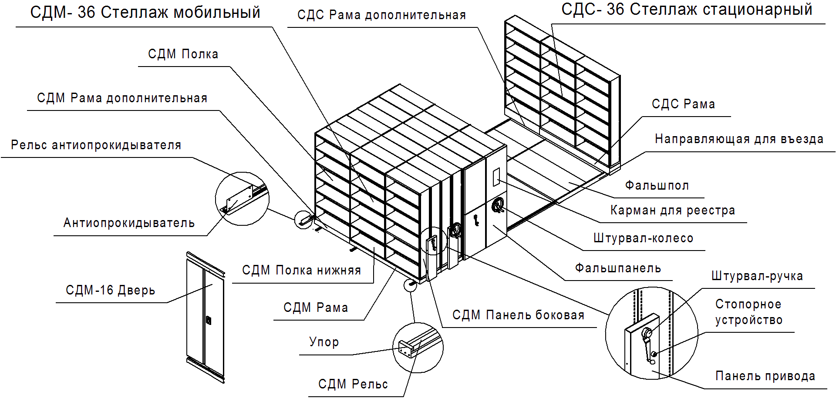

Наименование | Габаритные размеры  Высота х Ширина х Длина*, мм | Вес Брутто  (штурвал-ручка), кг |  | Цена, руб.  без Фальшпанели |  | Цена, руб.  с Фальшпанелью
 |  | без Фальш-  панели | с Фальш-  панелью | Штурвал-ручка | Штурвал-колесо | Штурвал-ручка | Штурвал-колесо
СДМ-26 Стеллаж мобильный | 2275х610х2073 | 164,5 | 177.7 | 55 680 | 59 980 | 59 080 | 63 380
СДМ-36 Стеллаж мобильный | 2275х610х3076 | 234,1 | 247.3 | 75 830 | 80 130 | 79 230 | 83 530
СДМ-46 Стеллаж мобильный | 2275х610х4079 | 303,6 | 316.8 | 95 980 | 100 280 | 99 380 | 103 680
СДМ-56 Стеллаж мобильный | 2275х610х5082 | 373,2 | 386.4 | 116 130 | 120 430 | 119 530 | 123 830
СДМ-66 Стеллаж мобильный | 2275х610х6085 | 442,8 | 456 | 136 280 | 140 580 | 139 680 | 143 980
СДМ-27 Стеллаж мобильный | 2610х610х2073 | 181,2 | 196,3 | 58 708 | 63 008 | 62 928 | 67 228
СДМ-37 Стеллаж мобильный | 2610х610х3076 | 258,1 | 273,2 | 80 124 | 84 424 | 84 344 | 88 644
СДМ-47 Стеллаж мобильный | 2610х610х4079 | 335 | 350,1 | 101 540 | 105 840 | 105 760 | 110 060
СДМ-57 Стеллаж мобильный | 2610х610х5082 | 411,9 | 427 | 122 956 | 127 256 | 127 176 | 131 476
СДМ-67 Стеллаж мобильный | 2610х610х6085 | 488,8 | 503,9 | 144 372  0 | 148 672 | 148 592 | 152 892
СДС-26/ 27 Стеллаж стационарный | 2290/ 2625х308х2016 | 73,7/ 82,1 |  | 15 685/ 17 199
СДС-36/ 37 Стеллаж стационарный | 2290/ 2625х308х3019 | 107,7/ 119,8 |  | 22 875 / 25 022
СДС-46/ 47 Стеллаж стационарный | 2290/ 2625х308х4022 | 141,8/ 157,5 |  | 30 065/ 32 845
СДС-56/ 57 Стеллаж стационарный | 2290 2625х308х5025 | 175,8/ 195,2 |  | 37 255 / 40 668
СДС-66/ 67 Стеллаж стационарный | 2290/ 2625х308х6028 | 209,9/ 232,9 |  | 44 445 / 48 491
СДМ-16 Двери | - | 20,4 |  | 7 600
СДМ Карман для Реестра А4 | - | 0,1 |  | 185
* На стеллажах СДМ длина указана с учетом привода. Высота стеллажей указана от пола.
Все цены с НДС. Существует система скидок. Оказываются услуги по замерам и составлению планировок на стеллажи, а также услуги по доставке, такелажные услуги и услуги по сборке. Цены действительны с 04 июня 2018 г.

ПРАЙС-ЛИСТ (стр. 2 из 2)
Стеллажи мобильные на базе СТ-012 Стеллаж
Стеллажи мобильные предназначены для хранения документов, книг и различных небольших грузов. Стеллажи устанавливаются на рельсы и передвигаются по ним с помощью штурвала механического привода. Мобильные стеллажи позволяют более экономично по сравнению со стационарными стеллажами использовать полезную площадь помещения. Стеллажи металлические. Отгружаются в разобранном виде. Все элементы стеллажа окрашены порошковой краской, цвет серый RAL 7038. На рамы стеллажей (мобильные и стационарные) устанавливаются стеллажи серии СТ-012. Рамы мобильные называются СДМ-2-…СДМ-6 Рама (СТ-012), где цифра обозначает количество секций (сдвоенных) стеллажа СТ-012. Рамы стационарные называются СДС-2-…СДС-6 Рама (СТ-012), где цифра обозначает количество секций (одинарных) стеллажа СТ-012. Стационарные стеллажи устанавливаются у стены, к ним перемещают мобильные стеллажи. Рамы изготавливаются от двух до шести секций в глубину. На них можно установить стеллажи СТ-012 высотой 1800мм, 2000мм, 2200мм и 2500мм с необходимым количеством ярусов (полок) хранения. Мобильные стеллажи имеют стопорное устройство. Равномерно распределенная нагрузка на полку стеллажа – до 60 кг, на секцию стеллажа – до 500 кг. Полки регулируются по высоте с шагом 50 мм. Дополнительно можно установить Антиопрокидывающее устройство, Ограничители и Разделители полок. На рельсы можно установить направляющие для въезда и фальшпол.
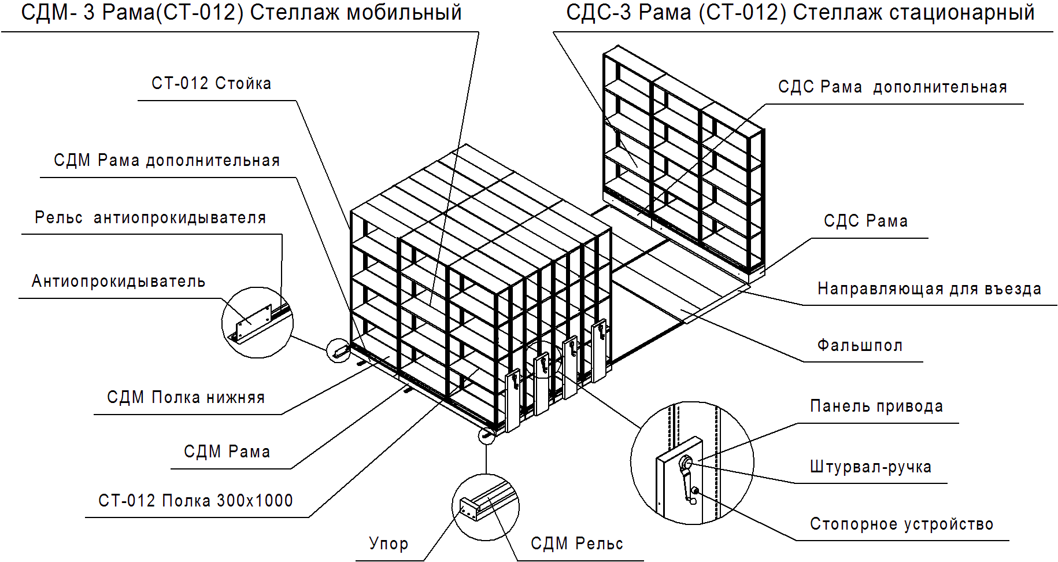

Наименование | Габаритные размеры Высота х Ширина х Длина, мм | Вес Брутто, кг | Цена,  руб. | Наименование | Габаритные размеры Высота х Ширина х Длина, мм | Вес Брутто, кг | Цена,  руб.
СДМ-2 Рама (СТ-012) | 125х610х2073 | 66,5 | 36 250 | СДС-2 Рама (СТ-012) | 140х308х2016 | 23,8 | 5 645
СДМ-3 Рама (СТ-012) | 125х610х3076 | 92,7 | 48 280 | СДС-3 Рама (СТ-012) | 140х308х3019 | 35,7 | 8 615
СДМ-4 Рама (СТ-012) | 125х610х4079 | 118,9 | 60 310 | СДС-4 Рама (СТ-012) | 140х308х4022 | 47,6 | 11 585
СДМ-5 Рама (СТ-012) | 125х610х5082 | 145,2 | 72 340 | СДС-5 Рама (СТ-012) | 140х308х5025 | 59,5 | 14 555
СДМ-6 Рама (СТ-012) | 125х610х6085 | 171,4 | 84 370 | СДС-6 Рама (СТ-012) | 140х308х6028 | 71,4 | 17 525
СТ-012 Стойка 1800У | 1800х35х35 | 2,1 | 475 | СДМ-2 Фальшпол (0,5 п/м) | 16х500х1521 | 8,6 | 2 200
СТ-012 Стойка 2000У | 2000х35х35 | 2,3 | 510 | СДМ-3 Фальшпол (0,5 п/м) | 16х500х2429 | 14 | 3 700
СТ-012 Стойка 2200У | 2200х35х35 | 2,5 | 550 | СДМ-4 Фальшпол (0,5 п/м) | 16х500х3337 | 19,4 | 5 200
СТ-012 Стойка 2500У | 2500х35х35 | 2,8 | 600 | СДМ-5 Фальшпол (0,5 п/м) | 16х500х4245 | 24,8 | 6 700
СТ-012 Полка 300х1000 | 30х300х1000 | 2,7 | 415 | СДМ-6 Фальшпол (0,5 п/м) | 16х500х5153 | 30,2 | 8 200
СТ-012 Ограничитель 600 | 30х7х595 | 0,3 | 115 | СДМ Направляющая для въезда 3000* | 16х59х3000 | 2 | 990
СТ-012 Ограничитель 1000 | 30х33х996 | 0,4 | 150 | СДМ Рельс 1000 | 16х94х1000 | 2,2 | 1 105
Разделитель полок 300 | 283х80х304 | 1,0 | 380 | СДМ Рельс 3000 | 16х94х3000 | 6,6 | 3 230
СДМ Рельс антиопрокидывателя 1000 | 27х80х1000 | 2,2 | 825 | СДМ Упоры для рельса, комплект | 53х94х27 | 0,5 | 257
СДМ Антиопрокидыватель | 125х30х250 | 0,7 | 280
*если устанавливаются на рельсы только направляющие для въезда (без фальшпола), необходимо направляющие установить с двух сторон рельса. На СДМ-Рама длина указана с учетом привода. Высота рам указана от пола.
Все цены с НДС. Существует система скидок. Оказываются услуги по замерам и составлению планировок на стеллажи, а также услуги по доставке, такелажные услуги и услуги по сборке. Цены действительны с 04 июня 2018 г.

